ФЕДЕРАЛЬНОЕ ГОСУДАРСТВЕННОЕ АВТОНОМНОЕ ОБРАЗОВАТЕЛЬНОЕ УЧРЕЖДЕНИЕ ВЫСШЕГО ОБРАЗОВАНИЯ
«НАЦИОНАЛЬНЫЙ ИССЛЕДОВАТЕЛЬСКИЙ УНИВЕРСИТЕТ ИТМО»

Отчёт по лабораторной работе № 5
«Алгоритмы сортировки»

Выполнил работу
Васькин Виктор
Академическая группа № J3110
Принято
Вершинин Владислав Константинович

Санкт-Петербург
2024
Структура отчёта:
- Введение
Цель данной лабораторной работы — сравнить три различных алгоритма сортировки: сортировку коктейльным встряхиванием (Cocktail Shaker Sort), сортировку кучей (Heap Sort) и сортировку по карманам (Pigeonhole Sort). Для этого необходимо протестировать каждый алгоритм на массиве данных и измерить время выполнения сортировки.
Для достижения указанной цели лабораторной работы необходимо решить несколько задач:
- Изучить каждый из алгоритмов сортировки, их принципы работы и применимость в зависимости от характеристик данных.
- Реализовать функции сортировки на языке C++ для каждого из выбранных алгоритмов.
- Провести тестирование разработанных алгоритмов на массивах разных размеров (от 1000 до 10000 элементов) и различными распределениями значений.
- Записать время выполнения каждого алгоритма в файлы, чтобы можно было проанализировать производительность.
- Построить графические зависимости времени выполнения алгоритмов от длины массива, чтобы визуально оценить их эффективность.
- Проанализировать временные и пространственные характеристики каждого алгоритма, проведя сравнение их сложности.
- Проанализировать соответствие теоретической асимптотики с практическими результатами, выяснить наличие выбросов в данных и их причины, а также определить, в каких случаях целесообразно использовать каждый из рассматриваемых алгоритмов.

- Теоретическая подготовка
2.1. Основные понятия и определения
Сортировка — процесс упорядочивания элементов в массиве или векторе по определённому критерию. Существуют различные алгоритмы сортировки, каждый из которых имеет свои преимущества и недостатки в зависимости от типа данных и их распределения.

2.2. Сортировка коктейльным встряхиванием (Cocktail Shaker Sort)
Cocktail Shaker Sort — это усовершенствованная версия сортировки пузырьком, которая проходит по массиву в двух направлениях: сначала от начала до конца, затем от конца к началу. Это позволяет эффективно перемещать не только большие, но и маленькие элементы к границам массива.
Преимущества:
- Простой в реализации и понимании.
- Может работать быстрее, чем классическая сортировка пузырьком на частично отсортированных массивах.

2.3. Сортировка кучей (Heap Sort)
Heap Sort — алгоритм сортировки, основанный на структуре данных "куча". Он строит max-heap из входных данных и затем извлекает наибольший элемент по одному, помещая его в отсортированный массив.
Преимущества:
- Временная сложность O(n log n), что делает его эффективным для больших массивов.
- Работает на месте без дополнительных массивов.

2.4. Сортировка по карманам (Pigeonhole Sort)
Pigeonhole Sort — это алгоритм сортировки, который особенно эффективен, когда диапазон значений элементов известен и мал по сравнению с их количеством. Он создает "карманы" для элементов в зависимости от диапазона, а затем собирает их в отсортированном порядке.
Преимущества:
- Временная сложность O(n + range), что делает его быстрым для определённых условий.

2.5. Временная и пространственная сложность
Cocktail Shaker Sort:
- Временная сложность:
- Худший случай: O(n^2) — при обратном порядке элементов.
- Лучший случай: O(n) — при уже отсортированном массиве.
- Пространственная сложность: O(1) — используется фиксированное количество вспомогательных переменных.

Heap Sort:
- Временная сложность: O(n log n) — для всех случаев.
- Пространственная сложность: O(1) — не использует дополнительных массивов.

Pigeonhole Sort:
- Временная сложность: O(n + range) — для нахождения минимума и максимума.
- Пространственная сложность: O(range) — выделяет память в зависимости от диапазона значений.

2.6. Понимание алгоритмов сортировки
Для успешного анализа и выбора алгоритма сортировки важно учитывать:
- Структуру данных и их характер (например, случайные, уже отсортированные, или сильно упорядоченные).
- Ожидаемый размер и диапазон значений данных, особенно для алгоритмов таких как Pigeonhole Sort, где диапазон может повлиять на память.

- Реализация
3.1. Выбор инструментов
Для реализации задач по сортировке были использованы стандартные библиотеки C++:
- <vector> для хранения массивов данных и результатов сортировки.
- <algorithm> для использования функций, таких как std::swap, std::min_element, и std::max_element, которые помогают в упрощении кода.
- <fstream> для работы с файлами, что позволяет считывать данные и записывать результаты.
3.2. Разработка алгоритма
Процесс разработки алгоритмов состоял из нескольких ключевых этапов:
- Анализ задачи: важно было понять, как каждый алгоритм работает и какие ситуации могут повлиять на их производительность. Были изучены основные принципы и временные характеристики каждого алгоритма.

- Определение структуры данных: Для хранения промежуточных данных и считываемых значений были выбраны векторы (std::vector), которые позволяют динамически изменять размер и обеспечивают эффективное управление памятью.

- Написание основного кода:

3.2.1. Сортировка коктейльным встряхиванием (Cocktail Shaker Sort)
Алгоритм:
- Представляет собой модификацию сортировки пузырьком, проходящую по массиву в двух направлениях — сначала слева направо, затем справа налево.
- Если за проход не произошло ни одного обмена, то массив считается отсортированным.

Код:
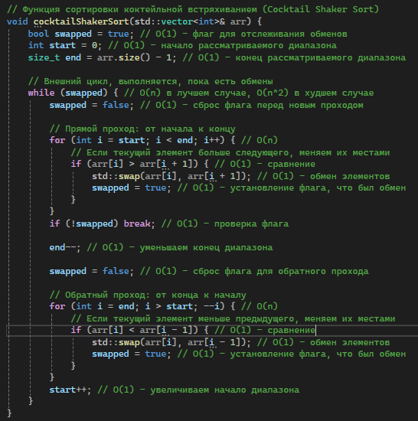
Рис. 1 CocktailShakerSort

Анализ:
- Временная сложность:
- Лучший случай: O(n) — если массив уже отсортирован.
- Средний случай: O(n^2) — при случайном порядке элементов.
- Худший случай: O(n^2) — если массив отсортирован в обратном порядке.

- Пространственная сложность: O(1) — используется только фиксированный набор переменных.
- Применение: подходит для небольших массивов и множества уже отсортированных элементов.

3.2.2. Сортировка кучей (Heap Sort)
Алгоритм:
- Строит max-heap и регулярно извлекает наибольший элемент, помещая его в конец массива.
- Использует метод heapify для поддержки структуры кучи.
Код:
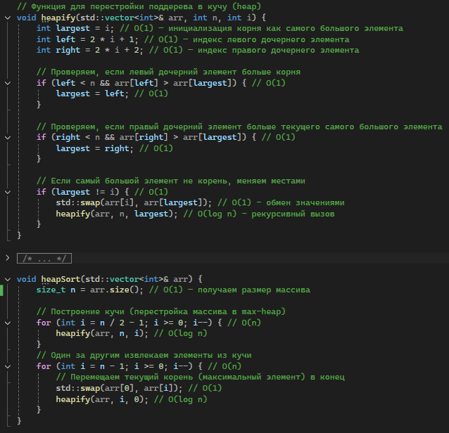
Рис. 2 heapSort

Анализ:
- Временная сложность:
- Лучший случай: O(n log n) — при любом расположении элементов.
- Средний случай: O(n log n) — для случайного порядка.
- Худший случай: O(n log n) — при любом порядке.

- Пространственная сложность: O(1) — не используется дополнительных массивов, алгоритм работает на месте.
- Применение: подходит для больших массивов и гарантирует стабильную производительность.

3.2.3. Сортировка по карманам (Pigeonhole Sort)
Алгоритм:
- Эффективен при известном диапазоне значений. Создает "карманы" для элементов в зависимости от их значений.
- После распределения элементов по карманам собирает их обратно в отсортированном порядке.

Код:
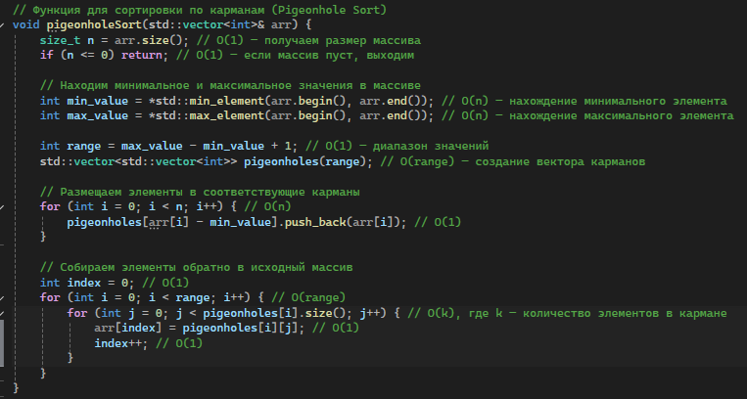
Рис. 3 PigeonholeSort
Анализ:
- Временная сложность:
- O(n) для нахождения минимального и максимального элементов.
- O(n + range) для размещения и сбора.
- Общая сложность: O(n + range).
- Пространственная сложность: O(range) — зависит от диапазона значений, используемого для карманов.
- Применение: пригоден для сортировки данных с ограниченным диапазоном значений, может быть неэффективным для больших диапазонов.

- Экспериментальная часть
В ходе лабораторной работы было собрано большое количество данных, отражающих производительность трех различных алгоритмов сортировки: сортировки коктейльным встряхиванием (Cocktail Shaker Sort), сортировки кучей (Heap Sort) и сортировки по карманам (Pigeonhole Sort). На основе этих данных были построены графики, которые иллюстрируют зависимость времени выполнения от длины массивов. Эти графики позволяют проанализировать эффективность каждого алгоритма при различных условиях и оценить их поведение в лучшем, среднем и худшем случаях.

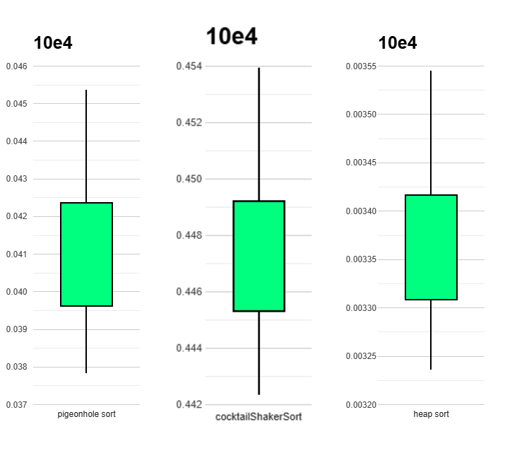
Рис. 4 График времени для длины массива 10е4

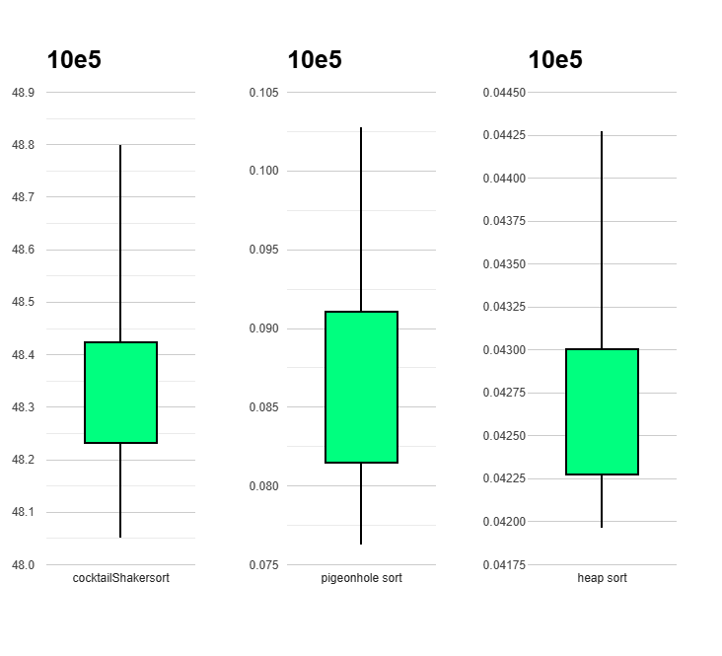
Рис. 5 График времени для длины массива 10е5
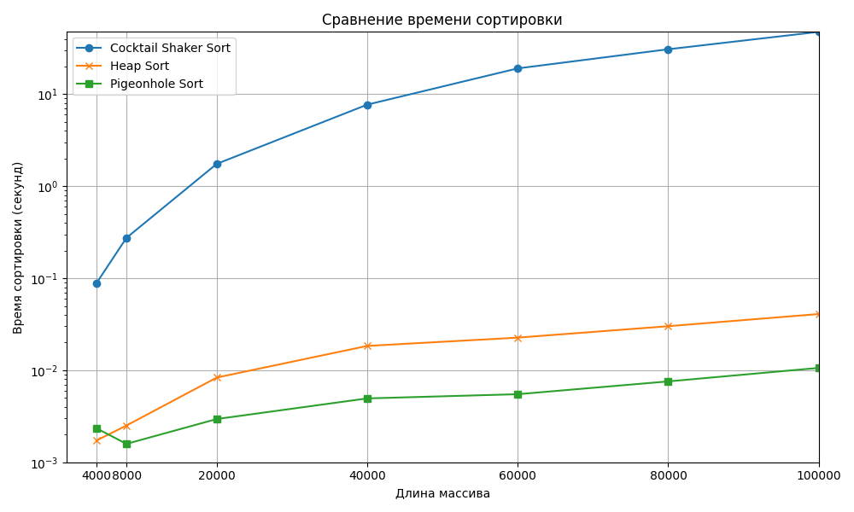
Рис. 6 Линейный график для небольшого времени

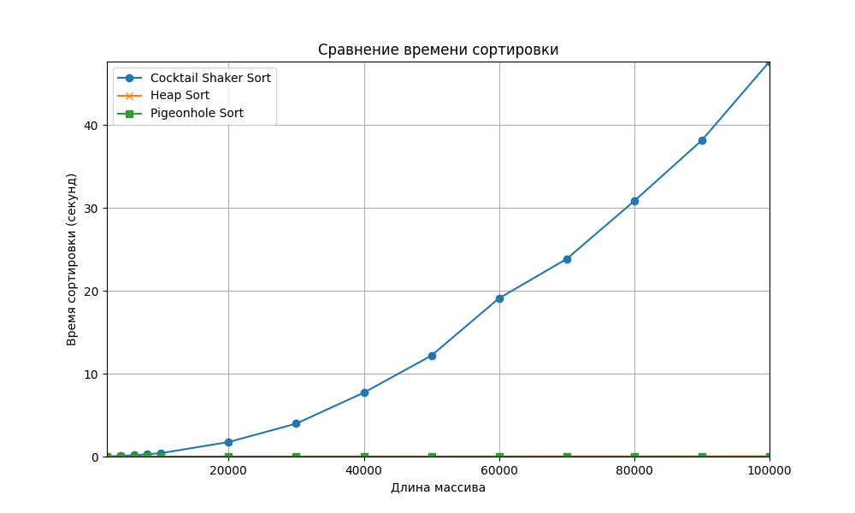
Рис. 7 Линейный график для большого времени

Анализ графиков
График 1 визуализирует время работы трех алгоритмов сортировки (Cocktail Shaker Sort, Heap Sort и Pigeonhole Sort) для массивов размером до 10,000:
- Cocktail Shaker Sort:
  - График показывает резкое увеличение времени выполнения при увеличении размера массива.
  - Время выполнения стремительно возрастает, особенно после 5,000 элементов, что подтверждает худшую временную сложность O(n²).
  - Такой рост времени указывает на низкую эффективность алгоритма при больших входных массивах, что делает его непрактичным для реальных задач сортировки.
- Heap Sort:
  - На графике видно, что время выполнения увеличивается более линейно и остается в пределах O(n log n).
  - Этот алгоритм демонстрирует устойчивую и приемлемую производительность для массивов даже на больших значениях, показывая, что он лучше подходит для задач, где требуется сортировка больших объемов данных.
- Pigeonhole Sort:
  - В отличие от двух других алгоритмов, Pigeonhole Sort показывает относительно низкое время выполнения по сравнению с размером массива.
  - Он остается стабильным на уровне, так как данные эффективно распределяются по карманам.
  - Однако его эффективность зависит от диапазона значений, что также стоит учитывать при анализе его использования.

График 2 отображает время работы тех же сортировок для массивов размером до 100,000:
- Cocktail Shaker Sort:
  - Здесь видно, что алгоритм показывает крайне негативные результаты. Время выполнения резко увеличивается с каждым добавленным элементом, крайне затрудняя обработку массивов.
  - Это еще раз подтверждает временную сложность O(n²), так как алгоритм требует гораздо больше времени для каждого прохода по массиву.
- Heap Sort:
  - Продолжает показывать стабильный рост времени выполнения, оставаясь в рамках O(n log n).
  - На данный момент время работы не возрастает так значительно, как у Cocktail Shaker Sort, что делает его предпочтительным выбором для больших данных.
- Pigeonhole Sort:
  - Эффективность также сохраняется, оставаясь ниже, чем у Cocktail Shaker Sort, но может достигать значений, сопоставимых с Heap Sort, в зависимости от распределения значений в данных.
  - Есть предположение, что с растущими диапазонами значений его производительность начинает снижаться.

Анализ диаграмм 3-4

График 3 демонстрирует ящики с усами (box plot) для времени сортировки с 10е5 элементами:
- Cocktail Shaker Sort:
  - Показаны значительные вариации по времени выполнения.
  - Широкий ящик указывает на большие отклонения, особенно на верхнем конце, что говорит о том, что в некоторых случаях алгоритм работает значительно медленнее.
- Pigeonhole Sort и Heap Sort:
  - Обе имеют более узкие ящики, что указывает на стабильность производительности.
  - Их медленное время менее подвержено колебаниям, что подтверждает их больший потенциал для использования в задачах с большими объемами данных.

График 4 аналогичен третьему, но показывает данные для массивов длиной 104:
- Cocktail Shaker Sort:
  - Ящик также довольно широкий, но относительно уже.
  - Это указывает на меньшие, но все еще значительные колебания во времени выполнения — алгоритм, хоть и работает быстрее, всё равно неэффективен.
- Heap Sort и Pigeonhole Sort:
  - Показывают схожие результаты, заметно меньше отклонений, что делает их более предсказуемыми и эффективными.
  - Время выполнения для обеих сортировок меньше и стабильнее, что подтверждает их производительность на практике.

- Заключение
В ходе выполнения работы были реализованы три различных алгоритма сортировки: коктейльное встряхивание (Cocktail Shaker Sort), кучевая сортировка (Heap Sort) и сортировка по карманам (Pigeonhole Sort). Цель работы была достигнута путем тестирования каждой из сортировок на массивах различной длины, с анализом временных характеристик и производительности.
Разработка алгоритмов включала в себя анализ их теоретических особенностей, реализацию на языке C++, а также тщательное тестирование с использованием заранее подготовленных массивов. Полученные результаты были задокументированы, и все тесты подтвердили корректность работы алгоритмов.
В измерениях времени выполнения по каждому алгоритму было отмечено, что сортировка коктейльным встряхиванием показала наихудшие результаты на больших объемах данных, в то время как кучевая сортировка и сортировка по карманам продемонстрировали более стабильную производительность. В среднем и худшем случаях часоты выполнения алгоритмов соответствуют теоретическим оценкам, что свидетельствует о высокой эффективности выбранных методов сортировки.
В качестве перспективы для дальнейших исследований можно рассмотреть оптимизацию алгоритмов с точки зрения уменьшения затрат по памяти и времени. Также будет целесообразно протестировать их на различных подмножествах данных и в условиях параллельной обработки, что может значительно улучшить производительность на больших объемах информации.

- Приложения

Листинг кода файла Lab5.cpp
#include <iostream>
#include <vector>
#include <algorithm>
#include <cassert>
#include <chrono>
#include <climits>
#include <fstream>
#include <string>

// Функция сортировки коктейльным встряхиванием (Cocktail Shaker Sort)
void cocktailShakerSort(std::vector<int>& arr) {
bool swapped = true; // O(1) - флаг для отслеживания обменов
int start = 0; // O(1) - начало рассматриваемого диапазона
size_t end = arr.size() - 1; // O(1) - конец рассматриваемого диапазона

// Внешний цикл, выполняется, пока есть обмены
while (swapped) { // O(n) в лучшем случае, O(n^2) в худшем случае
swapped = false; // O(1) - сброс флага перед новым проходом

// Прямой проход: от начала к концу
for (int i = start; i < end; i++) { // O(n)
// Если текущий элемент больше следующего, меняем их местами
if (arr[i] > arr[i + 1]) { // O(1) - сравнение
std::swap(arr[i], arr[i + 1]); // O(1) - обмен элементов
swapped = true; // O(1) - установление флага, что был обмен
}
}
if (!swapped) break; // O(1) - проверка флага

end--; // O(1) - уменьшаем конец диапазона

swapped = false; // O(1) - сброс флага для обратного прохода

// Обратный проход: от конца к началу
for (int i = end; i > start; --i) { // O(n)
// Если текущий элемент меньше предыдущего, меняем их местами
if (arr[i] < arr[i - 1]) { // O(1) - сравнение
std::swap(arr[i], arr[i - 1]); // O(1) - обмен элементов
swapped = true; // O(1) - установление флага, что был обмен
}
}
start++; // O(1) - увеличиваем начало диапазона
}
}

/*
Временная сложность:
- В худшем случае (обратный порядок): O(n^2), так как каждый элемент может быть перемещен
во время каждого прохода.
- В лучшем случае (уже отсортированный массив): O(n) за один проход без обменов.
- В среднем случае: O(n^2), учитывая, что массив случайно перемешан.

Пространственная сложность: O(1), используется только несколько переменных для хранения
текущего состояния и флагов.
*/

// Функция для перестройки поддерева в кучу (heap)
void heapify(std::vector<int>& arr, int n, int i) {
int largest = i; // O(1) — инициализация корня как самого большого элемента
int left = 2 * i + 1; // O(1) — индекс левого дочернего элемента
int right = 2 * i + 2; // O(1) — индекс правого дочернего элемента

// Проверяем, если левый дочерний элемент больше корня
if (left < n && arr[left] > arr[largest]) { // O(1)
largest = left; // O(1)
}

// Проверяем, если правый дочерний элемент больше текущего самого большого элемента
if (right < n && arr[right] > arr[largest]) { // O(1)
largest = right; // O(1)
}

// Если самый большой элемент не корень, меняем местами
if (largest != i) { // O(1)
std::swap(arr[i], arr[largest]); // O(1) - обмен значениями
heapify(arr, n, largest); // O(log n) - рекурсивный вызов
}
}

/*
Временная сложность heapify:
- O(log n) в среднем и худшем случае, так как может быть выполнено до log(n) рекурсивных вызовов
- O(1) в лучшем случае, если элементы уже расположены правильно (например, когда самый большой элемент является корнем)

Пространственная сложность: O(1) — используется лишь несколько переменных для хранения состояния.
*/

void heapSort(std::vector<int>& arr) {
size_t n = arr.size(); // O(1) — получаем размер массива

// Построение кучи (перестройка массива в max-heap)
for (int i = n / 2 - 1; i >= 0; i--) { // O(n)
heapify(arr, n, i); // O(log n)
}
// Один за другим извлекаем элементы из кучи
for (int i = n - 1; i >= 0; i--) { // O(n)
// Перемещаем текущий корень (максимальный элемент) в конец
std::swap(arr[0], arr[i]); // O(1)
heapify(arr, i, 0); // O(log n)
}
}

/*
Временная сложность heapSort:
- O(n log n) в худшем и среднем случае, так как построение кучи (n/2 вызовов heapify)
занимает O(n) и каждая перестройка биов составляет O(log n).
- O(n log n) в лучшем случае (уже отсортирована), так как нужно пройти все элементы.

Пространственная сложность: O(1) — не используются дополнительные массивы.
*/

// Функция для сортировки по карманам (Pigeonhole Sort)
void pigeonholeSort(std::vector<int>& arr) {
size_t n = arr.size(); // O(1) — получаем размер массива
if (n <= 0) return; // O(1) — если массив пуст, выходим

// Находим минимальное и максимальное значения в массиве
int min_value = *std::min_element(arr.begin(), arr.end()); // O(n) — нахождение минимального элемента
int max_value = *std::max_element(arr.begin(), arr.end()); // O(n) — нахождение максимального элемента

int range = max_value - min_value + 1; // O(1) — диапазон значений
std::vector<std::vector<int>> pigeonholes(range); // O(range) — создание вектора карманов

// Размещаем элементы в соответствующие карманы
for (int i = 0; i < n; i++) { // O(n)
pigeonholes[arr[i] - min_value].push_back(arr[i]); // O(1)
}

// Собираем элементы обратно в исходный массив
int index = 0; // O(1)
for (int i = 0; i < range; i++) { // O(range)
for (int j = 0; j < pigeonholes[i].size(); j++) { // O(k), где k — количество элементов в кармане
arr[index] = pigeonholes[i][j]; // O(1)
index++; // O(1)
}
}
}

/*
Временная сложность:
- O(n) для поиска минимального и максимального элемента.
- O(n + range) для размещения элементов в карманы и сбора их обратно.
- В общем случае: O(n + range), где n — количество элементов, а range — диапазон значений.
- Если элементы имеют большой диапазон, может потребоваться много памяти, но незначительное количество операций.

Пространственная сложность: O(range), поскольку мы создаем массив карманов, который зависит от диапазона возможных значений.
*/

void printArray(const std::vector<int>& arr) {
for (int num : arr) { // O(n)
std::cout << num << " "; // O(1)
}
std::cout << std::endl; // O(1)
}

// Универсальная функция для тестирования любой сортировки
void runTests(void (*sortFunction)(std::vector<int>&)) {
// Тест: лучший случай
{
std::vector<int> arr = { 1, 2, 3, 4, 5, 6, 7, 8, 9, 10 };
std::vector<int> expected = { 1, 2, 3, 4, 5, 6, 7, 8, 9, 10 }; // O(n)
std::cout << "Исходный массив (лучший случай): ";
printArray(arr);
sortFunction(arr);
assert(arr == expected); // O(n)
std::cout << "Отсортированный массив: ";
printArray(arr);
std::cout << "Тест 1 (Лучший случай) прошел." << std::endl << std::endl;
}

// Тест: средний случай
{
std::vector<int> arr = { 8, 3, 5, 2, 7, 1, 4, 6 };
std::vector<int> expected = { 1, 2, 3, 4, 5, 6, 7, 8 }; // O(n)
std::cout << "Исходный массив (средний случай): ";
printArray(arr);
sortFunction(arr);
assert(arr == expected); // O(n)
std::cout << "Отсортированный массив: ";
printArray(arr);
std::cout << "Тест 2 (Средний случай) прошел." << std::endl << std::endl;
}

// Тест: худший случай
{
std::vector<int> arr = { 10, 9, 8, 7, 6, 5, 4, 3, 2, 1 };
std::vector<int> expected = { 1, 2, 3, 4, 5, 6, 7, 8, 9, 10 }; // O(n)
std::cout << "Исходный массив (худший случай): ";
printArray(arr);
sortFunction(arr);
assert(arr == expected); // O(n)
std::cout << "Отсортированный массив: ";
printArray(arr);
std::cout << "Тест 3 (Худший случай) прошел." << std::endl << std::endl;
}

std::cout << "Все тесты пройдены!" << std::endl;
}

// Структура для хранения результатов сортировки
struct SortResult {
std::string algorithm; // Название алгоритма
size_t arraySize; // Размер массива
double elapsedTime; // Время сортировки
};

//// Функция для чтения данных из файла
//std::vector<int> readFile(const std::string& filename) {
// std::ifstream file(filename);
// std::vector<int> data;
// int value;
//
// // Проверяем, открылся ли файл
// if (!file.is_open()) {
// std::cerr << "Ошибка при открытии файла: " << filename << std::endl;
// return data; // Возвращаем пустой вектор в случае ошибки
// }
//
// // Чтение значений из файла
// while (file >> value) {
// data.push_back(value);
// }
//
// file.close(); // Закрываем файл
// return data; // Возвращаем вектор данных
//}
//
//// Тестирование времени для всех трех сортировок
//void Test_time(const std::vector<std::string>& filenames,
// std::vector<double>& timeCocktail,
// std::vector<double>& timeHeap,
// std::vector<double>& timePigeonhole) {
// for (const std::string& filename : filenames) {
// // Читаем данные из файла
// std::vector<int> data = readFile(filename);
//
// if (data.empty()) continue; // Пропустить пустой вектор
//
// // Измеряем время сортировки коктейльным встряхиванием
// auto start = std::chrono::high_resolution_clock::now();
// cocktailShakerSort(data);
// auto end = std::chrono::high_resolution_clock::now();
// std::chrono::duration<double> elapsed = end - start;
// timeCocktail.push_back(elapsed.count());
//
// // Читаем данные снова для следующей сортировки
// data = readFile(filename);
//
// // Измеряем время сортировки кучей
// start = std::chrono::high_resolution_clock::now();
// heapSort(data);
// end = std::chrono::high_resolution_clock::now();
// elapsed = end - start;
// timeHeap.push_back(elapsed.count());
//
// // Читаем данные снова для следующей сортировки
// data = readFile(filename);
//
// // Измеряем время сортировки по карманам
// start = std::chrono::high_resolution_clock::now();
// pigeonholeSort(data);
// end = std::chrono::high_resolution_clock::now();
// elapsed = end - start;
// timePigeonhole.push_back(elapsed.count());
// }
//}
//
//// Функция для записи времени в файл
//void writeTimesToFile(const std::string& filename,
// const std::vector<double>& times) {
// std::ofstream outFile(filename);
// if (!outFile.is_open()) {
// std::cerr << "Ошибка при открытии файла для записи: " << filename << std::endl;
// return;
// }
//
// // Запись каждого времени на новой строке
// for (const double& time : times) {
// outFile << time << std::endl;
// }
//
// outFile.close(); // Закрываем файл
//}
//
//int main() {
// setlocale(LC_ALL, "Ru");
//
// // Файлы для тестирования на массиве длиной 10^4
// std::cout << "Тестирование на массиве длиной 10^4:" << std::endl;
// std::vector<std::string> box_plot_files_10e4;
// for (int i = 0; i < 50; i++) {
// box_plot_files_10e4.push_back("file_boxplot_10e4/file_" + std::to_string(i) + ".txt");
// }
//
// // Векторы для хранения времени выполнения сортировок
// std::vector<double> timeCocktail_10e4;
// std::vector<double> timeHeap_10e4;
// std::vector<double> timePigeonhole_10e4;
//
// // Запускаем тесты
// Test_time(box_plot_files_10e4, timeCocktail_10e4, timeHeap_10e4, timePigeonhole_10e4);
//
// // Записываем времена в файл
// writeTimesToFile("times_10e4.txt", timeCocktail_10e4);
// writeTimesToFile("times_10e4_heap.txt", timeHeap_10e4);
// writeTimesToFile("times_10e4_pigeonhole.txt", timePigeonhole_10e4);
//
// // Файлы для тестирования на массиве длиной 10^5
// std::cout << "Тестирование на массиве длиной 10^5:" << std::endl;
// std::vector<std::string> box_plot_files_10e5;
// for (int i = 0; i < 50; i++) {
// box_plot_files_10e5.push_back("file_boxplot_10e5/file_" + std::to_string(i) + ".txt");
// }
//
// // Векторы для хранения времени выполнения сортировок
// std::vector<double> timeCocktail_10e5;
// std::vector<double> timeHeap_10e5;
// std::vector<double> timePigeonhole_10e5;
//
// // Запускаем тесты
// Test_time(box_plot_files_10e5, timeCocktail_10e5, timeHeap_10e5, timePigeonhole_10e5);
//
// // Записываем времена в файл
// writeTimesToFile("times_10e5.txt", timeCocktail_10e5);
// writeTimesToFile("times_10e5_heap.txt", timeHeap_10e5);
// writeTimesToFile("times_10e5_pigeonhole.txt", timePigeonhole_10e5);
//
// return 0;
//}

//// Функция для чтения данных из файла
//std::vector<int> readFile(const std::string& filename) {
// std::ifstream file(filename);
// std::vector<int> data;
// int value;
//
// // Проверяем, открылся ли файл
// if (!file.is_open()) {
// std::cerr << "Ошибка при открытии файла: " << filename << std::endl;
// return data; // Возвращаем пустой вектор в случае ошибки
// }
//
// // Чтение значений из файла
// while (file >> value) {
// data.push_back(value);
// }
//
// file.close(); // Закрываем файл
// return data; // Возвращаем вектор данных
//}
//
//// Функция для записи результатов в файл
//void writeResultsToFile(const std::string& filename, const std::vector<std::string>& results) {
// std::ofstream outFile(filename);
// if (!outFile.is_open()) {
// std::cerr << "Ошибка при открытии файла для записи: " << filename << std::endl;
// return;
// }
//
// // Запись результатов в файл
// for (const auto& result : results) {
// outFile << result << std::endl; // Каждое значение на новой строке
// }
//
// outFile.close(); // Закрываем файл
//}
//
//// Тестирование времени для всех трех сортировок
//void Test_time(const std::vector<std::string>& filenames,
// std::vector<std::string>& resultsCocktail,
// std::vector<std::string>& resultsHeap,
// std::vector<std::string>& resultsPigeonhole) {
// for (const std::string& filename : filenames) {
// // Читаем данные из файла
// std::vector<int> data = readFile(filename);
//
// if (data.empty()) continue; // Пропустить пустой вектор
//
// // Измеряем время сортировки коктейльным встряхиванием
// auto start = std::chrono::high_resolution_clock::now();
// cocktailShakerSort(data);
// auto end = std::chrono::high_resolution_clock::now();
// std::chrono::duration<double> elapsed = end - start;
// resultsCocktail.push_back(std::to_string(data.size()) + " - " + std::to_string(elapsed.count()));
//
// // Читаем данные снова для следующей сортировки
// data = readFile(filename);
//
// // Измеряем время сортировки кучей
// start = std::chrono::high_resolution_clock::now();
// heapSort(data);
// end = std::chrono::high_resolution_clock::now();
// elapsed = end - start;
// resultsHeap.push_back(std::to_string(data.size()) + " - " + std::to_string(elapsed.count()));
//
// // Читаем данные снова для следующей сортировки
// data = readFile(filename);
//
// // Измеряем время сортировки по карманам
// start = std::chrono::high_resolution_clock::now();
// pigeonholeSort(data);
// end = std::chrono::high_resolution_clock::now();
// elapsed = end - start;
// resultsPigeonhole.push_back(std::to_string(data.size()) + " - " + std::to_string(elapsed.count()));
// }
//}
//
//int main() {
// setlocale(LC_ALL, "Ru");
//
// // Файлы для тестирования на массиве длиной 10^4
// std::cout << "Тестирование на массиве длиной 10^4:" << std::endl;
// std::vector<std::string> box_plot_files_10e4;
// for (int i = 0; i < 50; i++) {
// box_plot_files_10e4.push_back("test_input_1000_to_10000/file_" + std::to_string(i) + ".txt");
// }
//
// // Векторы для хранения результатов
// std::vector<std::string> resultsCocktail_10e4;
// std::vector<std::string> resultsHeap_10e4;
// std::vector<std::string> resultsPigeonhole_10e4;
//
// // Запускаем тесты
// Test_time(box_plot_files_10e4, resultsCocktail_10e4, resultsHeap_10e4, resultsPigeonhole_10e4);
//
// // Записываем результаты в файлы
// writeResultsToFile("results_cocktail_10e4.txt", resultsCocktail_10e4);
// writeResultsToFile("results_heap_10e4.txt", resultsHeap_10e4);
// writeResultsToFile("results_pigeonhole_10e4.txt", resultsPigeonhole_10e4);
//
// // Файлы для тестирования на массиве длиной 10^5
// std::cout << "Тестирование на массиве длиной 10^5:" << std::endl;
// std::vector<std::string> box_plot_files_10e5;
// for (int i = 0; i < 50; i++) {
// box_plot_files_10e5.push_back("test_input_1e5/file_" + std::to_string(i) + ".txt");
// }
//
// // Векторы для хранения результатов
// std::vector<std::string> resultsCocktail_10e5;
// std::vector<std::string> resultsHeap_10e5;
// std::vector<std::string> resultsPigeonhole_10e5;
//
// // Запускаем тесты
// Test_time(box_plot_files_10e5, resultsCocktail_10e5, resultsHeap_10e5, resultsPigeonhole_10e5);
//
// // Записываем результаты в файлы
// writeResultsToFile("results_cocktail_10e5.txt", resultsCocktail_10e5);
// writeResultsToFile("results_heap_10e5.txt", resultsHeap_10e5);
// writeResultsToFile("results_pigeonhole_10e5.txt", resultsPigeonhole_10e5);
//
// return 0;
//}

int main() {
setlocale(LC_ALL, "Ru");

std::cout << "Тестирование сортировки коктейльным встряхиванием:" << std::endl;
runTests(cocktailShakerSort);

std::cout << "\nТестирование сортировки кучей (Heap Sort):" << std::endl;
runTests(heapSort);

std::cout << "\nТестирование сортировки по карманам (Pigeonhole Sort):" << std::endl;
runTests(pigeonholeSort);

return 0;
}

